**GUÍA DE MATEMÁTICAS**

|  |  |  |
| --- | --- | --- |
| Nombre: | Curso: 4°A | Fecha: semana N°22 |
|   **¿QUÉ APRENDEREMOS?** | | |
| **Objetivo (s): OA5** Demostrar que comprenden la multiplicación de números de tres dígitos por números de un dígito: | | |
| **Contenidos:** Multiplicación | | |
| **Objetivo de la semana:** Representar de manera pictórica y simbólica diferentes situaciones problemáticas multiplicativas. | | |
| **Habilidad: Representar** | | |

**¿Qué necesito saber?**



Para comenzar necesitas saber de qué la habilidad de REPRESENTAR que consiste en recurrir a dibujos y símbolos para dar a conocer información acerca de los problemas.

Una adición de sumandos iguales se puede representar como una multiplicación, que se simboliza con “•” y se lee “por”.

8 + 8 + 8 + 8 = 4 • 8    

4 veces 8

Entonces, cuando tienes grupos con la misma cantidad de elementos, puedes obtener el total de elementos del grupo por medio de una multiplicación, representada con una MATRIZ.

¿Cuántos lápices hay en total?

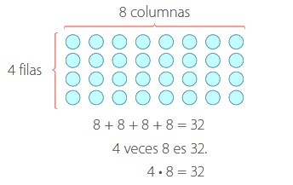

1. Utiliza para representar cada situación como grupos con igual cantidad de elementos.

a. Tengo 8 bandejas con 6 manzanas cada una.

b. En una mesa hay 6 floreros con 4 flores cada uno.

c. Carlos compró 8 pack de yogures de 4 unidades cada uno.

2. Observa cada representación y luego completa la tabla**.**

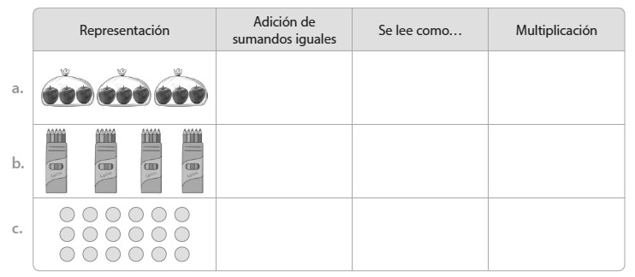

3. Marca con un **X**  la situación que se puede representar mediante una multiplicación y escríbela.

a. Hay 3 bandejas con 5 pasteles y otra con 6. ¿Cuántos pasteles hay en total?



b. Cuatro amigos compraron 2 yogures cada uno. ¿Cuántos yogures compraron en total?



4. Escribe cada adición como una multiplicación.

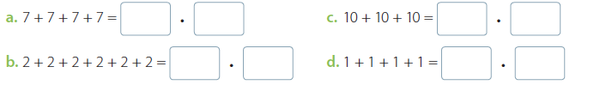

5. Escribe cada multiplicación como una adición de sumandos iguales.

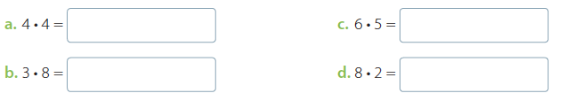



*A Trabajar en tu Cuaderno*

**6. Resuelve los siguientes problemas en tu cuaderno, para ello escribe comienza escribiendo la fecha y el objetivo de la semana.**

a. Daniel lee 8 páginas por día. ¿Cuántas páginas leerá en 5 días?

b. Para el aniversario del colegio, el 3° básico va a presentar un baile. Los estudiantes se han ordenado en 8 filas de 7 integrantes cada una. ¿Cuántos estudiantes en total participarán en el baile?

7. Crea y escribe en tu cuaderno un problema que se pueda resolver con estas multiplicaciones.

a. 3 • 7 = 21 b. 4 • 9 = 36 c. 8 • 5 = 40

8. Representa en tu cuaderno cada multiplicación como un ordenamiento de filas y columnas.

Luego escribe el producto.

a. 4 • 5 b. 8 • 7 c. 6 • 10

9. Utiliza el material anexado para realizar la siguiente actividad. Sigue las instrucciones y luego responde.

• Representa la multiplicación 6 • 3 como un ordenamiento de filas y columnas.

• Representa la multiplicación 3 • 6 como un ordenamiento de filas y columnas. Escribe el producto.

Si comparan los productos obtenidos en ambos casos, ¿qué pueden concluir respecto a las representaciones

y al total de elementos?



**TICKET DE SALIDA**

**Nombre:_______________ Fecha: ______ Curso:4º A Semana: 22**

**En este espacio dibuja una Matriz para representar la multiplicación para encontrar el producto.**

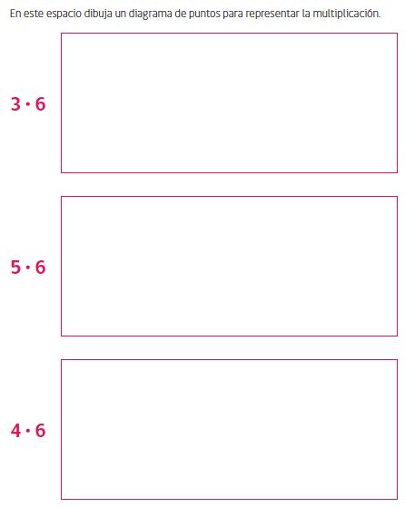

|  |  |  |
| --- | --- | --- |
| ¿Cómo lo hiciste? | | |
| Muy bien | Bien | Puedo mejorar |